Пример шаблона LibreOffice
для технических руководств


Пример шаблона LibreOffice
для технических руководств
Оглавление
Глава 1. Начало работы с Math 4
1.1 Знакомство с интерфейсом 4
1.1.1 Строка меню 4
1.1.2 Панели инструментов 4
1.1.3 Строка состояния 5
1.1.4 Прикрепляемая панель элементов 5
1.2 Ввод команд 6
Приложение 1.Таблицы 7
Приложение 2.Списки 8

- Начало работы с Math
Начать работу с Math можно несколькими способами. LibreOffice Math является отдельным модулем, который может работать автономно или его можно вызвать из текстового документа, презентации, таблицы или рисунков (Writer, Impress, Calc, Draw).
Запуск в виде отдельного модуля осуществляется так же, как и других модулей из состава LibreOffice. Для вызова Math из других модулей необходимо воспользоваться «Вставка → Объект → Формула».
  - Знакомство с интерфейсом
На рисунке 1.1 показан стандартный интерфейс Math, состоящий из двух основных областей.
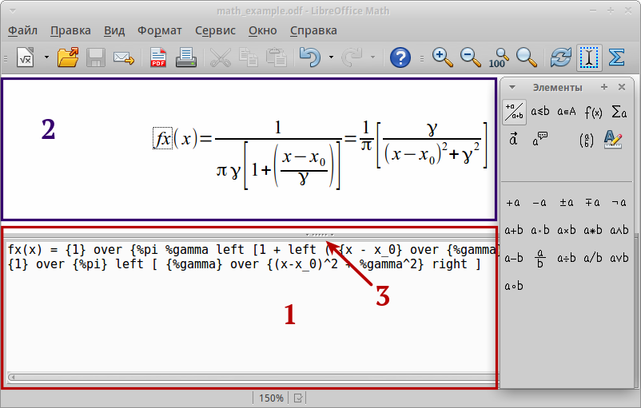Рисунок 1.1: Интерфейс Math
1 ― редактор формул, в который вводятся команды. 2 ― область, в которой отображается сама формула. 3 ― ручка, позволяющая изменять размер областей (наведите курсор мыши на ручку, зажмите левую кнопку мыши и потяните ручку вверх или вниз. При одиночном щелчке на неё редактор скрывается).
    - Строка меню
Строка меню содержит выпадающие меню с различными настройками, которые будут рассмотрены далее.
Рисунок 1.2: Строка меню
    - Панели инструментов
Панели инструментов располагаются следом за строкой меню, но могут быть расположены в любом месте экрана, для этого достаточно потянуть их за ручки и перетащить в нужное место.
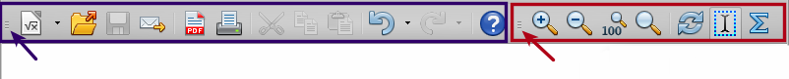Рисунок 1.3: Панели инструментов
По умолчанию доступно две панели инструментов ― «Стандартная» и «Сервис». На панелях инструментов располагаются часто используемые функции, но любую панель можно настроить под свои предпочтения. Сделать это можно через меню «Вид → Панели инструментов → Настройка». Там же можно создать свои собственные панели.
Панели можно скрыть через «Вид → Панели инструментов → Название панели».
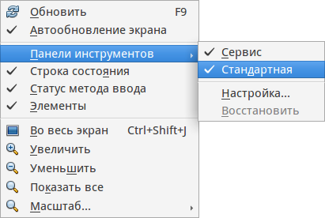Рисунок 1.4: Скрытие/отображение панелей инструментов
Панель «Элементы» рассматривается в главе «Ввод команд».
    - Строка состояния
Строка состояния находится в самом низу окна приложения и отображается информацию о масштабе, статусе изменения документа и цифровой подписи.
Рисунок 1.5: Строка состояния
    - Прикрепляемая панель элементов
В версии LibreOffice 4.0 появилась новая боковая панель. В LibreOffice Math она называется «Прикрепляемая панель элементов» и включается через «Вид → Прикрепляемая панель элементов». По своим функциям она дублируют панель «Элементы», но гораздо удобнее в использовании. При желании данную панель можно прикрепить к любой из сторон окна или потянув отсоединить.
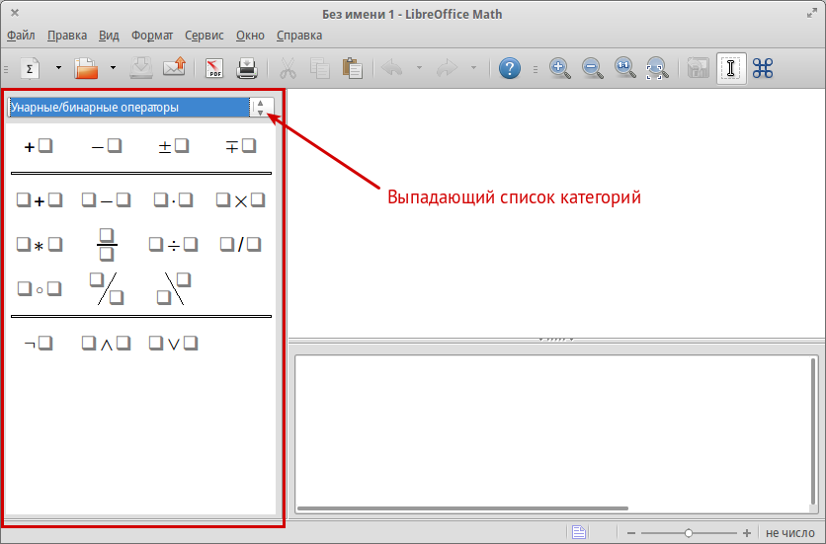Рисунок 1.6: Прикрепляемая панель элементов
  - Ввод команд
Для написания формулы используется специальный язык разметки, состоящий из команд, которые вводятся в редактор формул. Мнемонически, язык разметки формул напоминает чтение формулы по-английски.
Для написания формулы на рисунке 1.1 использовалась следующая команда:
Листинг 1.1: Пример ввода формулы
fx(x) = {1} over {%pi %gamma left [1 + left ( {x — x_0} over {%gamma} right ) right] } = {1} over {%pi} left [ {%gamma} over {(x-x_0)^2 + %gamma^2} right ]

Вводить команды в редактор формул можно несколькими способами. Если вы знаете команды, то ввод можно осуществлять ручным способом, т. е. набирая команды. Для тех, кто не часто работает с Math и плохо знаком с его командами, предусмотрен графический способ ввода команд с помощью панели «Элементы». Скрыть/вызвать панель можно через «Вид → Элементы».
 | Какой-то совет

- Таблицы
Таблица 1.1: Какая-то таблица
Столбец 1 | Столбец 2 | Столбец 3
Строка | 1 | 3
Строка | 2 | 4
Строка | 3 | 5
Строка | 2 | 6
Пример таблицы.
 | Какое-то примечание

- Списки
Стили абзаца для оформления маркированных списков:
- Маркированный список;
- Маркированный список;
  - Маркированный список на уровень ниже;
    - И ещё на уровень ниже;
- Маркированный список.
Стили абзаца для оформления нумерованных списков:
- Нумерованный список;
  - Нумерованный список на уровень ниже;
    - И ещё на уровень глубже;
- Нумерованный список;
  - Нумерованный список на уровень ниже;
    - И ещё на уровень глубже;
- Нумерованный список.
Стили абзаца для оформления смешанных списков:
- Нумерованный список;
  - Нумерованный список на уровень ниже;
    - И ещё на уровень глубже;
- Нумерованный список;
  - Нумерованный список на уровень ниже;
- И ещё на уровень глубже;
- Нумерованный список.
 | Какое-то предупреждение

